UJI COBA USABILITY TESTING
ASAH PENGETAHUAN
(ASAP)



NAMA : FREDY NUR APRIYANTO
NIM : 16090075
KELAS : 6C
MATA KULIAH : REKAYASA PERANGKAT LUNAK

DIV TEKNIK INFORMATIKA
POLITEKNIK HARAPAN BERSAMA
KOTA TEGAL
TAHUN 2019
- Latar Belakang
Sistem Ujian Online adalah sistem yang menyediakan ujian secara online dengan menghadirkan soal-soal sesuai tes yang diujikan. Sistem yang sederhana ini dibuat untuk memenuhi rasa penasaran saya mengenai logika yang dibangun di belakang sistem-sistem ujian atau sertifikasi online yang selama ini sering saya jumpai. Selain itu sistem ini juga dibuat untuk memenuhi tugas dari mata kuliah Framework Programming. Pada mata kuliah Rekayasa Perangkat Lunak, sistem ini dipakai untuk menerapkan White Box Testing dan Black Box Testing pada sebuah sistem sebagai syarat untuk memenuhi tugas Ujian Akhir Semester (UAS) mata kuliah tersebut. Saya membatasi pembahasan pada tugas ini yakni melakukan testing hanya pada sisi penggunanya langsung dan tidak melibatkan pada sisi admin untuk memaksimalkan hasil dari tugas ini.

- White Box Testing
- Flowchart
- Register
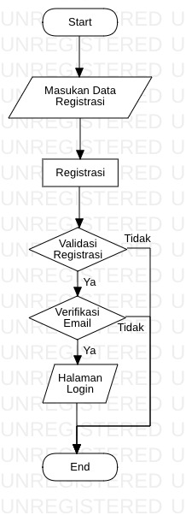
Gambar B1.1 Flowchart Register
- Login
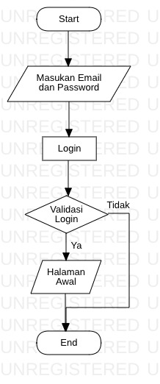
Gambar B1.2 Flowchart Login

- Ujian
Flowchart ini menggambarkan langkah-langkah penggunaan sistem oleh peserta ujian dalam melaksanakan ujian pada sistem tersebut.
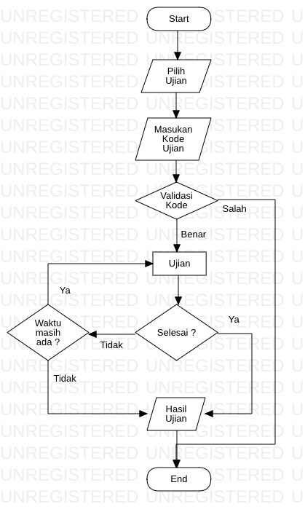
Gambar B1.3 Flowchart Ujian

- Perhitungan Nilai Ujian
Flowchart ini menggambarkan bagaimana urutan yang terjadi pada sistem untuk melakukan perhitungan nilai hasil dari pengerjaan ujian oleh peserta ujian.
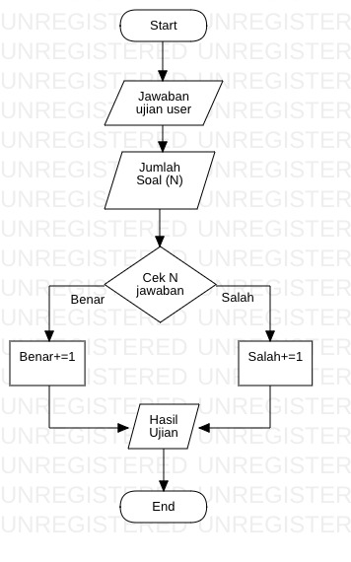
Gambar B1.4 Flowchart Perhitungan Nilai Ujian

- Control Flow Graph
- Register
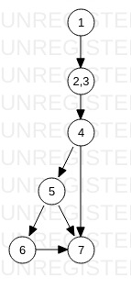
Gambar B2.1 CFG Register

- Login
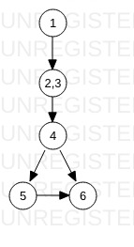
Gambar B2.2 CFG Login

- Ujian
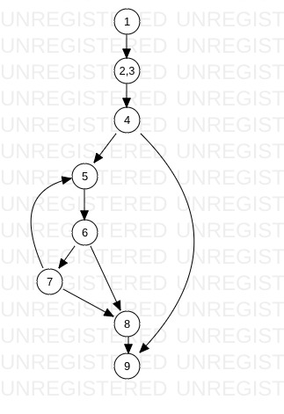
Gambar B2.3 CFG Ujian

- Perhitungan Nilai Ujian
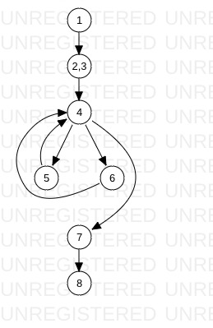
Gambar B2.4 CFG Perhitungan Nilai Ujian

- Cyclomatic Complexity Value
Dari 4 control flow graph yang ada pada gambar B2.1, gambar B2.2, gambar B2.3, dan gambar B2.4, akan dihitung nilai Cyclomatic Complexity Value. Berikut perhitungan nilainya :
Cyclomatic Complexity V(G) untuk grafik alir dihitung dengan rumus :
V(G) = E – N + 2
Dimana :
E = jumlah edge pada grafik alir
N = jumlah node pada grafik alir

Dari flowgraph register pada gambar B2.1 dapat di hitung cyclomatic complexity :
V(G) = 7 edge – 6 node + 2 = 3
Jadi cyclomatic complexity untuk gambar B2.1 adalah 3.
Selanjutnya pada flowgraph login pada gambar B2.2 dapat di hitung cyclomatic complexity :
V(G) = 5 edge – 5 node + 2 = 2
Jadi cyclomatic complexity untuk gambar B2.1 adalah 2.

Selanjutnya pada flowgraph ujian pada gambar B2.3 dapat di hitung cyclomatic complexity :
V(G) = 10 edge – 8 node + 2 = 4
Jadi cyclomatic complexity untuk gambar B2.1 adalah 4.

Selanjutnya pada flowgraph perhitungan nilai ujian pada gambar B2.4 dapat di hitung cyclomatic complexity :
V(G) = 8 edge – 7 node + 2 = 3
Jadi cyclomatic complexity untuk gambar B2.1 adalah 3.

Dari perhitungan cyclomatic complexity keempat flowgraph di atas, dapat diambil kesimpulan bahwa sistem ujian online yang saya buat pada sisi pengguna memiliki tingkat resiko yang rendah karena nilainya hanya berkisar antara 1 – 4.

- Basic Path dan Path
Dari perhitungan cyclomatic complexity di atas, akan ditentukan jalur independen. Berikut jalur yang terbentuk :
- Flowchart register
Ada 3 jalur yang terbentuk dari flowchart register.
Jalur 1 = 1 – 2,3 – 4 – 7
keterangan : peserta menginputkan email dan password tetapi email sudah terdaftar.
Jalur 2 = 1 – 2,3 – 4 – 5 – 7
keterangan : peserta menginputkan email dan password dengan benar, mendapatkan verifikasi email tetapi peserta tidak memverifikasi email.
Jalur 3 = 1 – 2,3 – 4 – 5 – 6 – 7
keterangan : peserta menginputkan email dan password dengan benar, mendapatkan verifikasi email kemudian peserta memverifikasi email.

- Flowchart login
Ada 2 jalur yang terbentuk dari flowchart login.
Jalur 1 = 1 – 2,3 – 4 – 6
keterangan : peserta menginputkan email dan password tetapi email atau password salah.
Jalur 2 = 1 – 2,3 – 4 – 5 – 6
keterangan : peserta menginputkan email dan password dengan benar, dan berhasil login.

- Flowchart ujian
Ada 4 jalur yang terbentuk dari flowchart ujian.
Jalur 1 = 1 – 2,3 – 4 – 9
keterangan : peserta memilih ujian, dan memasukan kode ujian tetapi salah.
Jalur 2 = 1 – 2,3 – 4 – 5 – 6 – 8 – 9
keterangan : peserta memilih ujian, memasukan kode ujian dengan benar, mengerjakan ujian, menyelesaikan ujian sebelum waktu habis, dan melihat hasil ujian.
Jalur 3 = 1 – 2,3 – 4 – 5 – 6 – 7 – 5 – 6 – 8 – 9
keterangan : peserta memilih ujian, memasukan kode ujian dengan benar, mengerjakan ujian, saat pengecekan disisa waktu yang ada peserta belum selesai, melanjutkan mengerjakan ujian, berhasil menyelesaikan sebelum waktu habis, dan melihat hasil ujian.
Jalur 4 = 1 – 2,3 – 4 – 5 – 6 – 7 – 8 – 9
keterangan : peserta memilih ujian, memasukan kode ujian dengan benar, mengerjakan ujian, peserta belum selesai saat waktu ujian habis,, dan melihat hasil ujian.

- Flowchart perhitungan nilai ujian
Ada 3 jalur yang terbentuk dari flowchart perhitungan nilai ujian.
Jalur 1 = 1 – 2,3 – 4 – 7 – 8
keterangan : user selesai melaksanakan ujian, ketika pengecekan jawaban hasilnya tidak ditemukan jawaban.
Jalur 2 = 1 – 2,3 – 4 – 5 – 4 – 7 – 8
keterangan : user selesai melaksanakan ujian, ketika pengecekan jawaban benar dijumlahkan ke jawaban benar, melakukan pengecekan jawaban kembali sampai selesai, keluar hasil ujian.
Jalur 2 = 1 – 2,3 – 4 – 6 – 4 – 7 – 8
keterangan : user selesai melaksanakan ujian, ketika pengecekan jawaban benar dijumlahkan ke jawaban salah, melakukan pengecekan jawaban kembali sampai selesai, keluar hasil ujian.

- Black Box Testing
Menggunakan tipe Black Box Testing Equivalence Class Partitioning
Merupakan metode black box testing yang membagi domain masuk dari satu program ke dalam kelas-kelas data, di mana testcase dapat diturunkan.

1) Pengujian black box pada validasi login Aplikasi ASAP (Asah Pengetahuan) :
Rule validasi untuk login
Invalid | Valid | Invalid
null | Not null | Email not verified
Not email format | Valid format email  (ex. admin@mail.com) | Email not registered

Pengujian
No | Skenarion pengujian | Test case | Hasil yang di harapkan | Hasil
1. | Langsung klik tombol login tanpa mengisi email dan password atau hanya mengisi salah satu | email : null  password : null  dan salah satu email atau password null | Sistem akan menolak akses login dan menampilkan pesan “please fill out this field” | Valid
2. | Mengisi email tidak sesuai format | Email : admin  Password: 12345678 | Menampilkan pesan “please include an ‘@’ in the email address | Valid
3 | Mengisi email yang belum terverifikasi | Email : fredy@mail.com | Menampilkan halaman dengan pesan “Verify Your Email Address”
4. | Menginpukan data login yang benar | E-mail : admin@gmail.com  Password: 12345678 | Sistem menerima akses login dan langsung menampilkan halaman utama. | Valid

Gambar pendukung pengujian

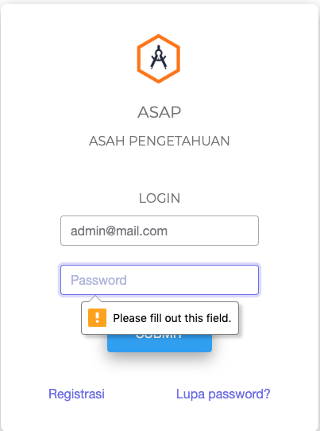  Gambar pengujian dengan mengosongkan semua kolom atau salah satu dikosongkan. | 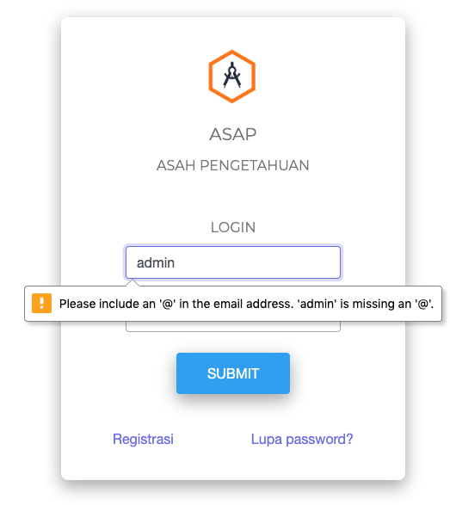  Gambar pengujian ketika format email salah
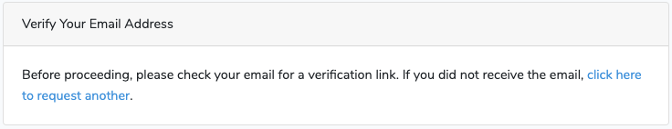
Gambar pengujian ketika email yang digunakan login belum diverifikasi

2) Pengujian black box pada validasi tambah data user Aplikasi ASAP (Asah Pengetahuan) :
Rule validasi tambah data user
Invalid | Valid | Invalid
Nama null atau kurang dari 3 karakter | Nama Not null | Lebih dari 100 karakter
Email null & not email format | Email not null & Valid format email  (ex. admin@mail.com) | Email not verified atau Email not registered
Password null & kurang dari 8 karakter | Password not null & lebih dari 8 karakter
Ulang password null & tidak sama dengan password | Password not null & sama dengan kolom password

Hasil pengujian :

No | Skenarion pengujian | Test case | Hasil yang di harapkan | Hasil
1. | Semua kolom null, atau ada kolom yang null | Nama : -  email : -  password : -  ulang password : - | Masing-masing kolom menampilkan pesan “field required” | Valid
2. | Mengisi email tidak sesuai format | Nama : Fredy  email : contoh  password : 12345678  ulang password : 12345678 | Menampilkan pesan “please include an ‘@’ in the email address” | Valid
3 | Mengisi password kurang dari 8 karakter | Nama : Fredy  email : mail.fredyna@gmail.com  password : 12345  ulang password : 12345 | Menampilkan pesan “The password must be at least 8 characters.” | Valid
4. | Mengisi ulang password tidak sesuai | Nama : Fredy  email : mail.fredyna@gmail.com  password : 12345678  ulang password : 12345 | Menampilkan pesan “The r password and password must match.” | Valid
4. | Menginpukan data user yang benar | Nama : Fredy  email : mail.fredyna@gmail.com  password : 12345678  ulang password : 12345 | Sistem menerima inputan dan langsung memunculkan popup berhasil tambah data. | Valid

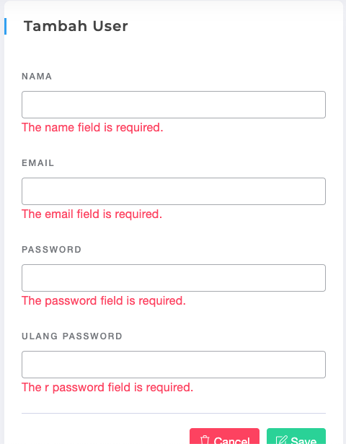  Gambar pendukung validasi ketika inputan kosong | 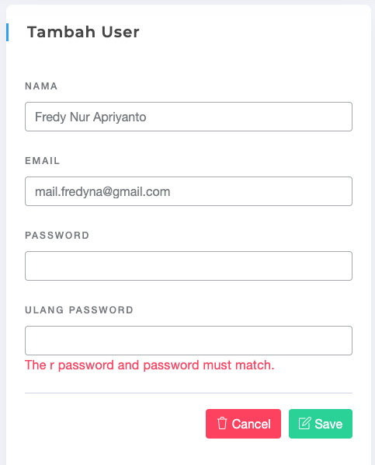  Gambar pendukung validasi ulang password
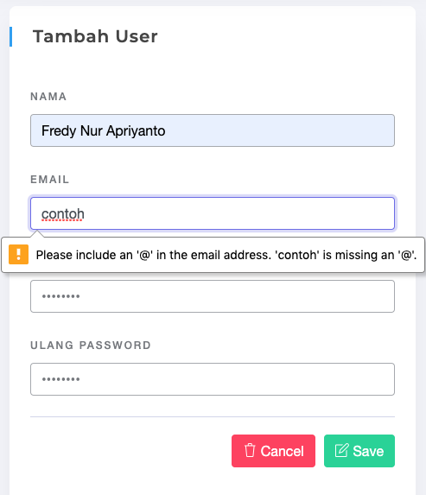  Gambar pendukung validasi email | 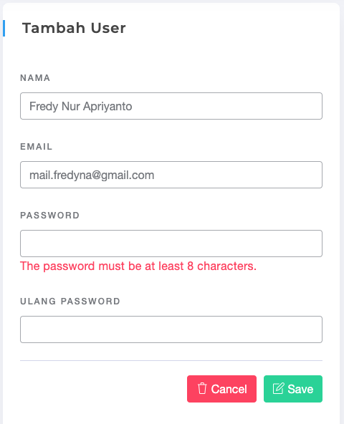  Gambar pendukung validasi password kurang dari 8 karakter

